平成29年度 船橋市障害者雇用優良事業所表彰

近年、障害のある方の雇用状況は着実に改善されており、本市においては職場実習先の開拓と共に、障害のある方を雇用し、職場実習を受け入れた事業所に対して奨励金を交付するなど、障害者雇用を推進しています。
しかしながら、従業員50人以上の市内事業所で法定雇用率(２．０％)を達成する企業は５５．０％に留まっています。(平成28年度千葉労働局による障害者雇用状況調査報告)
そこで、障害のある方を多数雇用し、働きやすい環境を作るための工夫や、職場実習の受け入れを積極的に行っている事業所などを優良事業所として表彰し、広く公表することにより、これから雇用を考える事業所へのアプローチを図りたいと、平成26年度より｢船橋市障害者雇用優良事業所表彰 ふなばし あったかんぱにー～｣を実施しております。
応募のあった市内事業所について審査し今年度は２事業所が表彰されました。
その優れた取り組みをご紹介いたしますので、今後の障害者雇用の参考にしていただければ幸いです。

平成29年12月
船橋市経済部商工振興課
ＴＥＬ０４７（４３６）２４７７

※制度については、船橋市ホームページをご覧ください。

※本文中の数字は、平成29年６月１日時点のものです。

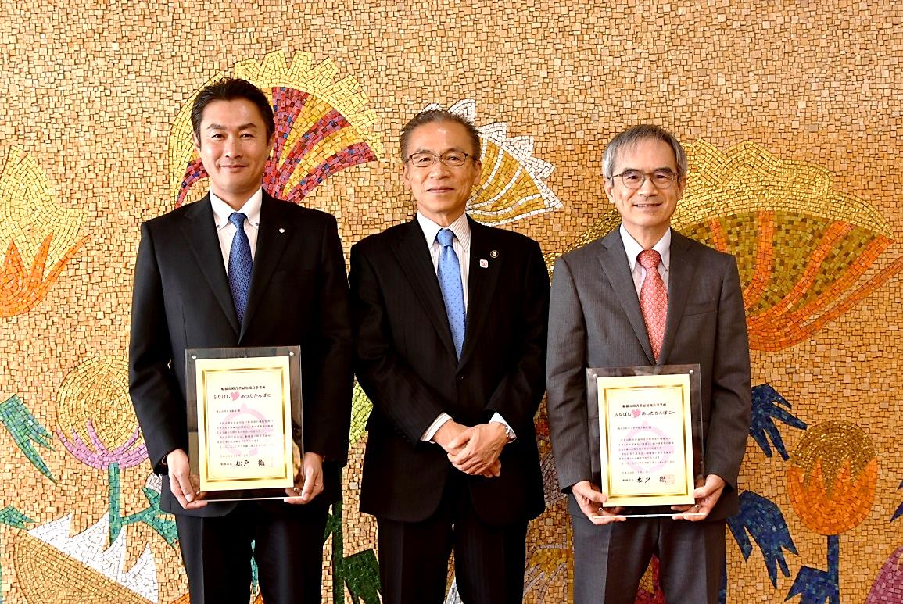
平成29年12月
船橋市経済部商工振興課経営労政係
TEL 047-436-2477
FAX 047-436-2466

平成29年度 船橋市障害者雇用優良事業所表彰式
ふなばし あったかんぱにー

平成29年11月13日、今年度の｢ふなばし♡あったかんぱにー｣に
決まった2社に、松戸 徹船橋市長から表彰状が渡されました。
出席された株式会社ホンダベルノ市川の山本 朗会長は｢従業員の理解と本人の幸せを願っている。長く勤めてもらうよう努力していく｣、株式会社日本都市の中川雄吾専務は｢気持ちよく働いてもらう環境づくりをしたい｣と語りました。

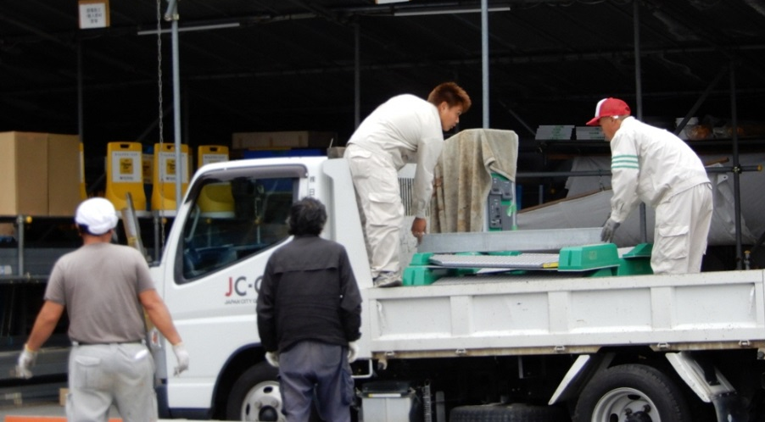
気負わず受け入れる社風
初めての雇用
株式会社日本都市は、藤原に本社と支社を置き、市川市に資材センターを有する会社です。道路区画線工事、交通安全標識の設置などを行っています。
業務の拡大に伴って従業員が増え、障害者雇用を検討していた頃、精神障害のある木村さんを紹介されました。塗装業を離職した後、ＣＡＤ(コンピュータによる設計)を勉強していました。
株式会社日本都市

雇用を決めたものの、木村さんが音や他人の視線に敏感だったため、｢当初はいろいろ対処を考えました｣と、総務部の黒須和也課長。入口に近い座席から奥まった席に変えてみたり、在宅勤務を検討したりしたそうですが、彼が落ち着いて作業ができる席が見つかり、現在では仕事に専念できるようになりました。

祭りで声をかけられて
こちらの会社の大原俊弘社長は、地域でごみ拾いをするボランティアなどの社会貢献に力を入れている方として知られています。会社でも整理
整頓が徹底され、社員も地域のイベントには積極的に参加しているそうです。
ある祭りで、偶然こちらの会社の役員に声をかけてきた若者がいました。｢高校中退をしているが働きたい｣と言う彼に、役員は｢うちの会社に来てみないか｣と誘いました。
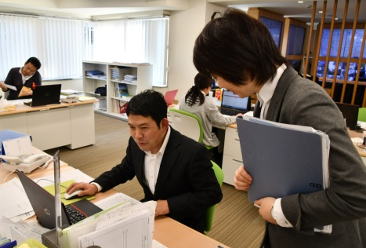
面接の結果、この森下さんは、現場作業や資材センターでの準備をする仕事で採用になりましたが、現場では｢ちょっと雰囲気が違う｣と言われていました。仕事は指示通りにこなしますが、目上の人に馴れ馴れしく口をきいたり連絡伝達のルールを忘れてしまったりしたのです。
現場の報告で、黒須課長が保護者に連絡を取ったところ、初めて彼が療育手帳を持つ知的障害者だとわかりました。
｢そういうことだったのか｣と納得した黒須課長は現場責任者に知らせ、現場でも｢そうとわかれば納得する｣と反応したそうです。
｢森下さんがふたり目の障害者雇用になりました｣と、総務部秘書課の渡邊久美子さんは言います。

家族のように受け入れる
｢木村さんは、自分で専門学
校に通ってＣＡＤの勉強をして
います。欠かせない人材です｣と、
審査委員
評価
ポイント
渡邊さん。｢ひとりになりたい時は空いた会議室で仕事をすることを認めています。同僚も理解しています｣。
また、森下さんについては黒須課長が｢現場の上司が、安全面や社会常識について愛情を持って厳しく指導しているので、かなり改善されました｣と言います。
｢障害特性について、特別に社員に伝えたわけではありませんが、もともと家族のように社員同士がコミュニケーションをとる社風があるのだと思います｣(黒須課長)。
彼らについては、直属の上司が何かあった時の連絡先も把握しているそうです。全体的な雇用管理とは別に、それぞれの職場を信頼して任せている様子がわかります。
木村さん、森下さん共に、これに応えてスキルアップしようとする姿勢を感じられます。

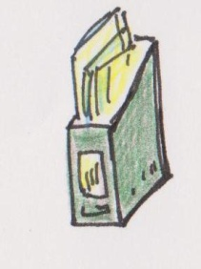
所在地:藤原
業 種:交通安全工事他
従業員:92人
障害者: 2人
総務部 渡邊久美子さん
★ 本人の特性に合った勤務形態や環境で働くことができるよう調整している。
★ 地域社会貢献に熱心な代表の姿勢が企業の障害者雇用につながっている。

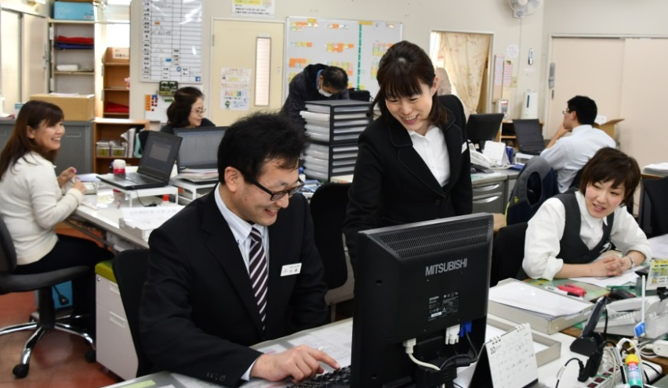
雇用がうまくいかなかった
安心して長く働くために
株式会社ホンダベルノ市川は、｢Ｈｏｎｄａ Ｃａｒｓ市川｣として千葉県内10拠点で自動車販売業を営み、東船橋に本部を置く企業です。
｢10年ほど前に身体障害のある方を洗車業務で雇用したことがありますが、その方に対するケアが不十分で、残念ながら長続きしませんでした｣と山本 朗会長は振り返ります。
株式会社ホンダベルノ市川

県の事業から雇用を再開
そんな折、県の障害者就労支援事
業受託会社から、精神障害者の雇用協力依頼がありました。
山本会長は、精神・知的障害のある方たちが訓練をする現場を見学して｢この方たちとなら一緒に仕事ができるかもしれない｣と感じたそうです。まずは自身のいる本部のスタッフに仕事の棚卸しをしてもらい、｢障害のある方でもできそうな仕事｣を仕分けしました。
その後、県事業の｢企業内実習｣を経て精神障害のある方を採用しました。この時から続くサポートで、安定的に雇用ができているそうです。
現在では精神障害のある方
が、本部の事務職で２名、印西での洗車担当で１名、それに本部では身体障害のある方も１名働いています。

社員が障害について学ぶ
精神障害のある方々の受け入れに際してまず行ったのは、受け入れ側である本部スタッフの教育でした。山本会長が見学した障害者就労訓練の様子を話したり、障害に関するエッセイを回覧するなどして、理解を深める機会を作っています。
働きやすい環境づくり
身体障害のある方は杖が必要な
ため、階段に手すりをつけたり、
和式トイレを洋式に替えたりしま
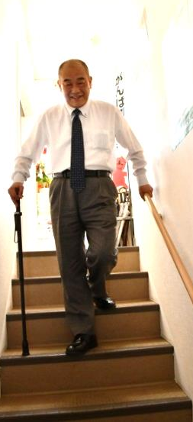
した。できる範囲の経済的負担で
障害のある方に寄り添った環境整備をしています。
精神障害のある２名は、当初、連携して同じ仕事をしていました。しかし、スキルが上がってきたこともあり、現在ではそれぞれ独立した作業をしてもらうようにしたそうです。｢これによって本人の向上心に応え、より責任のある仕事を任せられるようになっています｣と山本会長。
そうした本人の日々の成長や悩みに気付くため、日報や定期的な面談が役に立っているそうです。日報には日々の業務内容の他、その日の気分や疲労度を書く欄があり、問題が起きたらその都度解決しています。時には支援機関の協力を仰ぐこともありましたが、最近では社内で解決ができるようになってきたそうです。

一般社員と同様の環境づくり
こちらでは、障害のある方は契約社員でしたが、新たに設けた｢準社員制度｣で一般社員と同様の待遇、研修制度を受けられるようにしました。

審査委員
評価
ポイント

準社員は無期雇用となり給与も月給制。一般社員と同様の研修制度に参加することもできます。勤続３年以上で申請した方が、審査の上で登用されるこの制度により、障害のある２名が準社員となりました。

安心して長く働いてもらう
それぞれの業務は、習熟度によってレベルアップします。簡単な集計作業などから始まり、現在では一般社員と同等の仕事をしている方も。仕事のマニュアルは、自身の仕事の理解のためと後輩に引き継ぐ時のために本人に作ってもらうそうです。
｢今後も職場実習を受け入れることで、社員の理解を深めて、障害のある方も安心して長く働いてもらえる環境を作りたい｣と、山本会長は話しています。

山本 朗会長
所在地:船橋市東船橋
業 種:自動車販売整備
従業員:210人
障害者: 4人
★ 普段から支援機関等とやりとりをし、相談ができる環境を整えている。
★ 現状の中で工夫をしながら障害者の活躍できる場を見出している。

